TÝDENNÍ PLÁN „BROUČCI“
30. 6. – 11. 7. 2025
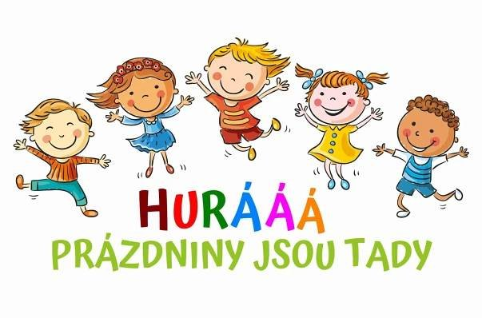
TÉMA TÝDNE: PRÁZDNINY JSOU TADY

- V následujících dvou týdnech se s dětmi budeme věnovat tématu léta a prázdnin. Budeme si společně povídat, tvořit a poznávat vše, co k tomuto období patří.
- Budeme si s dětmi povídat o tom, co nás o prázdninách čeká, kam bychom chtěli jet na dovolenou, případně kde už jsme byli, co jsme zažili a na co se nejvíce těšíme.
- Zaměříme se na znaky letního období, jak se mění počasí, co se v létě děje v přírodě, jak se oblékáme, co dozrává za ovoce a zeleninu, co kvete na loukách apod.
- S dětmi si povíme, že prázdniny nejsou jen o cestování, ale i o hrách s kamarády, výletech, koupání, rodině a odpočinku.

Pohyb a pobyt venku:
- Většinu času budeme trávit venku na školní zahradě nebo v blízkém okolí. Chystáme se na procházky, navštívíme místní hřiště a také půjdeme do lesa, kde si budeme hrát, stavět domečky z přírodních materiálů a pozorovat přírodu.
- Prosíme rodiče, aby měly děti ve školce pokrývku hlavy (kšiltovku, klobouček), lahev na pití a batůžek, který si budou moci vzít s sebou na výlety do okolí.
- V teplých dnech budeme na zahradě využívat vodní hry a aktivity s vodou.
- Prosíme proto rodiče, aby měly děti ve školce náhradní oblečení (tričko, kraťasy, spodní prádlo, ponožky), které si budou moci v případě potřeby převléknout.

